Okręgowy Szpital Kolejowy w Katowicach - s.p.z.o.z.
Panewnicka 65
40-760 Katowice

Pismo: TZM/02/P/17 Katowice dnia: 2017-02-09

O D P O W I E D Ź

na zapytania w sprawie SIWZ - 7

Szanowni Państwo,
Uprzejmie informujemy, iż w dniu 2017-02-02 do Zamawiającego wpłynęła prośba o wyjaśnienie zapisu Specyfikacji Istotnych Warunków Zamówienia, w postępowaniu prowadzonym na podstawie przepisów ustawy z dnia 29 stycznia 2004 roku Prawo Zamówień Publicznych (Dz. U. z 2015 r. poz. 2164 z późn. zm.) w trybie przetargu nieograniczonego, na:
Dostawę obłożeń i odzieży operacyjnej jednorazowego użytku,

Treść wspomnianej prośby jest następująca:

Pakiet nr 1
- Czy Zamawiający dopuści aby w poz. 1 zaoferowano sterylną serwetę operacyjną, gazową
3-warstwową w rozmiarze 40x40 cm? Pozostałe parametry zgodne z SIWZ.
Odp.:
Zamawiający nie zmienia pierwotnych zapisów SIWZ.

- Czy Zamawiający dopuści aby w poz. 2 zaoferowano sterylną serwetę operacyjną, gazową
3-warstwową w rozmiarze 40x60 cm? Pozostałe parametry zgodne z SIWZ.
Odp.:
Zamawiający nie zmienia pierwotnych zapisów SIWZ.

Pakiet nr 3
- Czy Zamawiający wyrazi zgodę aby z Pakietu nr. 3 wyłączyć pozycję nr. 4, 8, umożliwiając tym samym złożenie ofert większej ilości wykonawców, co warunkuje dużą konkurencyjność cenową?
Odp.:
Zamawiający nie zmienia pierwotnych zapisów SIWZ.

Pakiet nr 5
- Czy Zamawiający dopuści aby w poz. 4 zaoferowano osłonę na kończynę w rozmiarze 37x105cm?
Pozostałe parametry zgodne z SIWZ.
Odp.:
Zamawiający dopuszcza w Pakiecie nr 5 poz. 4 osłonę na kończynę w rozmiarze 37x105cm. Pozostałe parametry zgodne z SIWZ.

- Czy Zamawiający dopuści aby w poz. 5 zaoferowano torebkę na płyny stożkową w rozmiarze
60x60cm? Pozostałe parametry zgodne z SIWZ.
Odp.:
Zamawiający dopuszcza w Pakiecie nr 5 poz. 5 torebkę na płyny stożkową w rozmiarze 60x60cm. Pozostałe parametry zgodne z SIWZ.

Pakiet nr 6
- Czy Zamawiający dopuści aby w poz. 1 zaoferowano sterylny zestaw ginekologiczny, wykonany z laminatu dwuwarstwowego, grubość folii 50 mikronów, odporność na rozerwanie na mokro/sucho w obszarze krytycznym: 110/175 kPa, o następującym składzie:

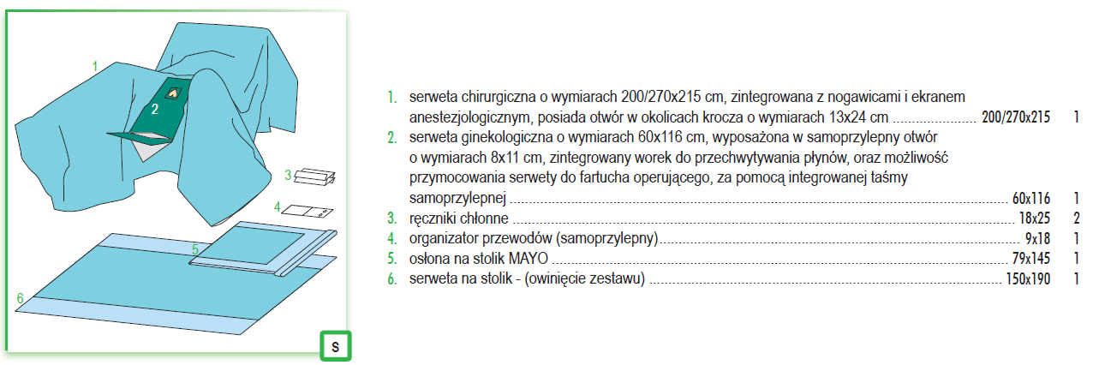
Pozostałe parametry zgodne z SIWZ.
Odp.:
Zamawiający nie zmienia pierwotnych zapisów SIWZ.

Pakiet nr 8
- Czy Zamawiający dopuści aby w poz. 1 zaoferowano sterylny zestaw uniwersalny podstawowy, wykonany z lamiantu czterowarstwowego, grubość folii 40 mikronów, gramatura w części chłonnej 130g/m2, o następującym składzie:

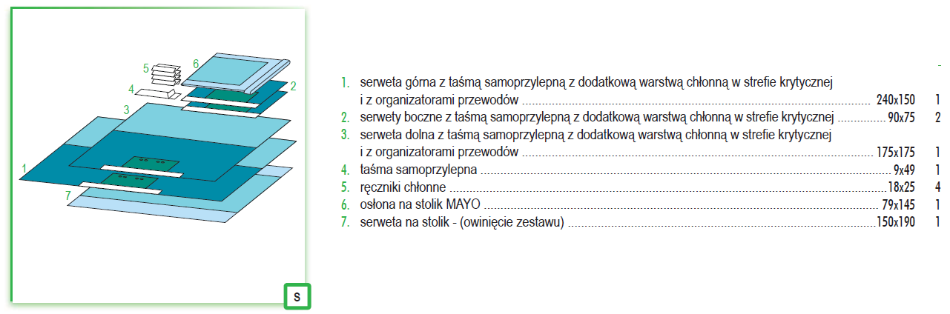
Pozostałe parametry zgodne z SIWZ.
Odp.:
Zamawiający dopuszcza w Pakiecie nr 8 poz.1 sterylny zestaw uniwersalny podstawowy, wykonany z lamiantu czterowarstwowego, grubość folii 40 mikronów, gramatura w części chłonnej 130g/m2, o zaoferowanym składzie. Pozostałe parametry zgodne z SIWZ.

- Czy Zamawiający dopuści aby w poz. 2 zaoferowano sterylny zestaw uniwersalny wzmocniony, wykonany z laminatu czterowarstwowego, gramatura obszarów wzmocnionych 130g/m2, o następującym składzie:

Pozostałe parametry zgodne z SIWZ.

Odp.:
Zamawiający dopuszcza w Pakiecie nr 8 poz.2 sterylny zestaw uniwersalny wzmocniony, wykonany z laminatu czterowarstwowego, gramatura obszarów wzmocnionych 130g/m2, o zaoferowanym składzie. Pozostałe parametry zgodne z SIWZ.

Pakiet nr 9
- Czy Zamawiający dopuści aby w poz. 1 zaoferowano sterylny zestaw do laparoskopii, wykonany z laminatu 3-warstwowego, gramatura obszarów wzmocnionych 137g/m2, o następującym składzie:
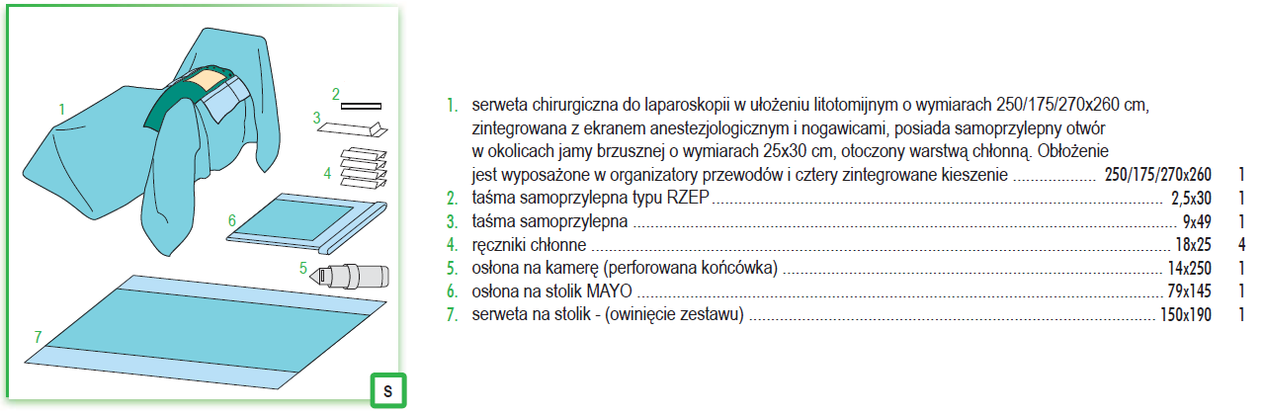
Pozostałe parametry zgodne z SIWZ.
Odp.:
Zamawiający nie zmienia pierwotnych zapisów SIWZ.

Pakiet nr 10
- Czy Zamawiający dopuści aby w poz. 1 zaoferowano sterylny zestaw do zabiegów brzuszno-kroczowych, wykonany z laminatu dwuwarstwowego o gramaturze 63g/m2, o następującym składzie:
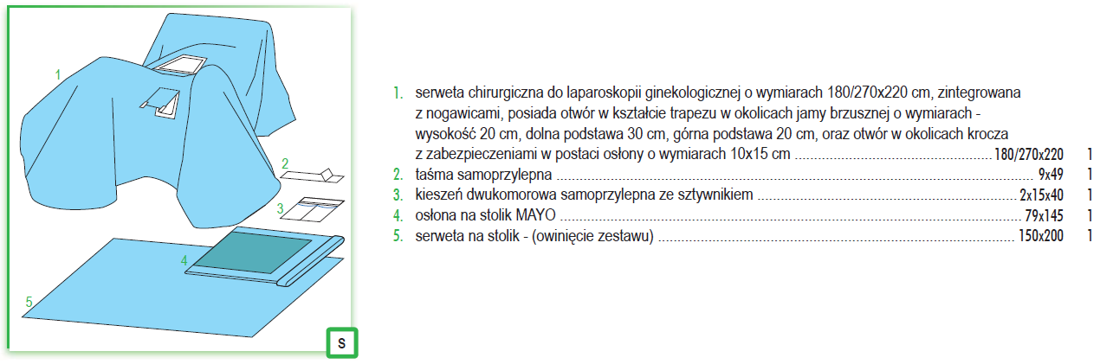

Pozostałe parametry zgodne z SIWZ.
Odp.:
Zamawiający nie zmienia pierwotnych zapisów SIWZ.

Pakiet nr 21
- Czy Zamawiający dopuści aby w poz. 1 zaoferowano sterylny fartuch bez wzmocnień, wykonany z włókniny typu SMS dostępny w rozmiarach: L, LL, XL, XLL - rozmiary te są szwedzkimi odpowiednikami rozmiarów: M, L, XL, XXL? Pozostałe parametry zgodne z SIWZ.
Odp.:
Zamawiający dopuszcza w Pakiecie nr 21 poz. 1 sterylny fartuch bez wzmocnień, wykonany z włókniny typu SMS dostępny w rozmiarach: L, LL, XL, XLL. Pozostałe parametry zgodne z SIWZ.

- Czy Zamawiający dopuści aby w poz. 2 zaoferowano sterylny fartuch wzmocniony, wykonany z włókniny typu SMS dostępny w rozmiarach: L, LL, XL, XLL- rozmiary te są szwedzkimi odpowiednikami rozmiarów: M, L, XL, XXL? Pozostałe parametry zgodne z SIWZ.
Odp.:
Zamawiający dopuszcza w Pakiecie nr 21 poz. 2 sterylny fartuch wzmocniony, wykonany z włókniny typu SMS dostępny w rozmiarach: L, LL, XL, XLL. Pozostałe parametry zgodne z SIWZ.

Pakiet nr 22
13. Czy Zamawiający dopuści aby w poz. 1 zaoferowano sterylną bluzę operacyjną z wycięciem pod szyją w kształcie półkola, wykonane z włókniny typu SMS? Pozostałe parametry zgodne z SIWZ.
Odp.:
Zamawiający nie zmienia pierwotnych zapisów SIWZ.

- Czy Zamawiający dopuści aby w poz. 2 zaoferowano sterylne spodnie operacyjne, wykonane z włókniny typu SMS? Pozostałe parametry zgodne z SIWZ.
Odp.:
Zamawiający nie zmienia pierwotnych zapisów SIWZ.

Pakiet nr 24
- Czy Zamawiający dopuści aby w poz. 1 zaoferowano maskę chirurgiczną czterowarstwową, wiązaną na troki, wyposażoną w technologię Anti-Fog zabezpieczającą okulary przed parowaniem? Pozostałe parametry zgodne z SIWZ.
Odp.:
Zamawiający dopuszcza w Pakiecie nr 24 poz. 1 maskę chirurgiczną czterowarstwową, wiązaną na troki, wyposażoną w technologię Anti-Fog zabezpieczającą okulary przed parowaniem. Pozostałe parametry zgodne z SIWZ.

Pakiet nr 27
- Zwracamy się z prośbą o doprecyzowanie, czy w poz. 1, Zamawiający miał na myśli zestaw zabiegowy, w którego skład wchodzą pokrowce na obuwie?
Odp.:
Zamawiający wyjaśnia, iż w Pakiecie nr 27 poz. 1 miał na myśli zestaw zabiegowy, w którego skład wchodzą pokrowce na obuwie.

Zamawiający

